ШКОЛЬНАЯ ФОРМА

Рекомендации
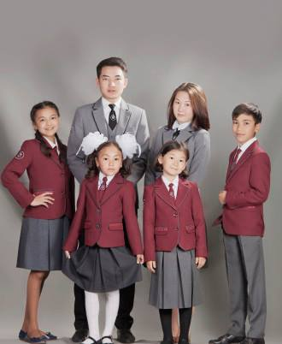Школьная форма как нельзя лучше иллюстрирует социализацию личности посредством одежды. От обычной одежды она отличается тем, что ее, как и другие типы униформы, не «выбирают», а «вводят» административным порядком. В обязанности школьной формы вменяется в первую очередь дисциплинарная задача: она призвана готовить ребенка к будущей жизни в коллективе, приучая к обобщенному восприятию себя сначала визуально, а затем и на уровне коллективного сознания, когда индивидуальные желания и интересы должны быть соотнесены с интересами коллектива. Школьная форма предусматривает также развитие в сознание ребенка положительных ценностей: от ребенка в форме ожидают хорошей успеваемости, прилежания, аккуратности, инициативности.

Постановление

«О введении Единых требований к школьной форме в общеобразовательных организациях Кыргызской Республики»

В целях формирования и осуществления государственной образовательной политики и определения приоритетов в этой сфере, а также устранения признаков социального, имущественного и иных различий между учениками, в соответствии со статьями 10 и 17 конституционного Закона Кыргызской Республики «О Правительстве Кыргызской Республики», статьями 10 и 35 Закона Кыргызской Республики «Об образовании» Правительство Кыргызской Республики постановляет:
1. Утвердить Единые требования к школьной форме учащихся 1-11 классов общеобразовательных организаций Кыргызской Республики согласно приложению.
Подробнее.

